Trần Xuân Thắng

**Lab 9. Viết mã lệnh phát sinh sự kiện khi mở file và hiển thị kết quả trong Terminal với nội dung là file được mở**

const { exec } = require('child_process');

const path = require('path');

// Đường dẫn đến tệp cần mở

const filePath = 'thang.txt'; // Thay thế bằng đường dẫn tới tệp của bạn

// Sử dụng lệnh mở tệp trong terminal của Windows

exec(`start ${filePath}`, { shell: true }, (*error*, *stdout*, *stderr*) => {

    if (*error*) {

        console.error(`Lỗi: ${*error*.message}`);

        return;

    }

    if (*stderr*) {

        console.error(`Lỗi chuẩn lỗi: ${*stderr*}`);

        return;

    }

    console.log(`Tệp ${path.basename(filePath)} đã được mở.`);

});

**Lab 10. Viết mã lệnh phát sinh sự kiện khi đóng file và hiển thị kết quả trong Terminal với nội dung là file được đóng**

const *fs* = require('fs');

const filePath = 'thang.txt';

*fs*.closeSync(*fs*.openSync(filePath, 'w'));

console.log(`File ${filePath} has been closed.`);

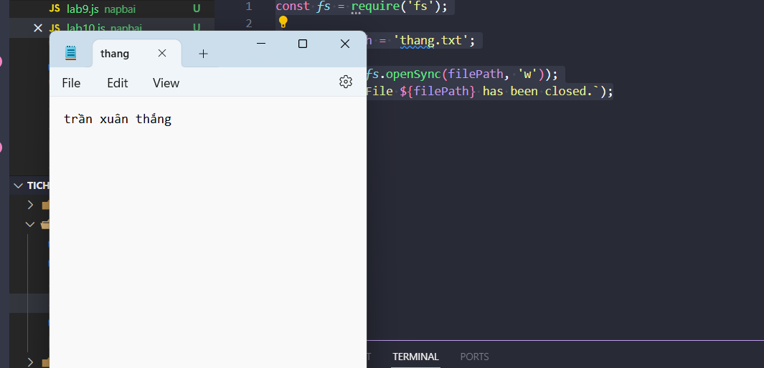

**Sau khi chạy**

